**200 Χρόνια Φωτογραφική Μηχανή**

Η φωτογραφία ξεκίνησε ως ιδέα από τον Αριστοτέλη τον 4ο αιώνα π. Χ. O Αριστοτέλης περιέγραψε τον τρόπο που θα μπορεί να λειτουργεί η πρώτη κάμερα obscura. Τι είναι αυτό; Ένα σκοτεινό κουτί στη μια του πλευρά του οποίου υπάρχει μια πολύ μικρή τρύπα για να περνά το φώς. Μπορεί να είναι ένα μεταφερόμενο δωμάτιο που δεν αφήνει το φως να περάσει από πουθενά αλλού παρά μόνο από μια μικρή τρύπα. Οι ακτίνες του φωτός περνούν μέσα από την τρύπα και επειδή ταξιδεύουν σε ευθεία γραμμή, σχηματίζουν στην απέναντι πλευρά μια αντεστραμμένη εικόνα των αντικειμένων που βρίσκονται έξω από κουτί.

H πρώτη φωτογραφία η οποία τυπώθηκε ανήκει στο Γάλλο Ερευνητή Νικηφόρο Νιέπς το 1822. Η ονομασία που έδωσε ο δημιουργός της πρώτης φωτογραφίας ήταν «η θέα από το παράθυρο του Le Gras». Το θέμα της ήταν οι στέγες των παραθύρων του χωριού Chalon – sur – Saone της Γαλλίας. Είχε τοποθετήσει μια πλάκα από κασσίτερο επιστρωμένη με βιτουμένιο σε σκοτεινό θάλαμο, ο οποίος βρισκόταν μπροστά σε ένα παράθυρο με θέα το κτήμα του και την άφησε εκτεθειμένη επί 8 ώρες. Ο ίδιος ο Νιέπς ονόμασε την τέχνη του ηλιογραφία.

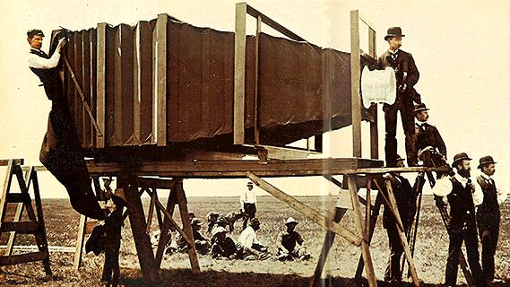

Οι συμβατικές φωτογραφικές μηχανές δουλεύουν με φιλμ. Το φιλμ είναι ένα [αναλογικό](https://el.wikipedia.org/wiki/%CE%91%CE%BD%CE%B1%CE%BB%CE%BF%CE%B3%CE%B9%CE%BA%CF%8C_%CF%83%CE%AE%CE%BC%CE%B1) μέσο οπτικής [αποτύπωσης](https://el.wikipedia.org/wiki/%CE%91%CF%80%CE%BF%CF%84%CF%8D%CF%80%CF%89%CE%BC%CE%B1) κινούμενων ή στατικών εικόνων που χρησιμοποιείται στην [φωτογραφία](https://el.wikipedia.org/wiki/%CE%A6%CF%89%CF%84%CE%BF%CE%B3%CF%81%CE%B1%CF%86%CE%AF%CE%B1) και στον [κινηματογράφο](https://el.wikipedia.org/wiki/%CE%9A%CE%B9%CE%BD%CE%B7%CE%BC%CE%B1%CF%84%CE%BF%CE%B3%CF%81%CE%AC%CF%86%CE%BF%CF%82). Στην πιο συνηθισμένη του μορφή, αυτή του φιλμ τύπου 135 ή 35 χιλιοστών, είναι μια λεπτή διάφανη λωρίδα, διάτρητη στις άκρες, που χωρίζεται σε καρέ, καθένα από τα οποία μπορεί να αποτυπώσει, ή μέσω μιας μηχανής προβολής να προβάλλει, εικόνα. Η περιοχή με τις τρύπες στις άκρες χρησιμοποιείται για την προώθηση του φιλμ στην αντίστοιχη μηχανή και ονομάζεται περφορέ.

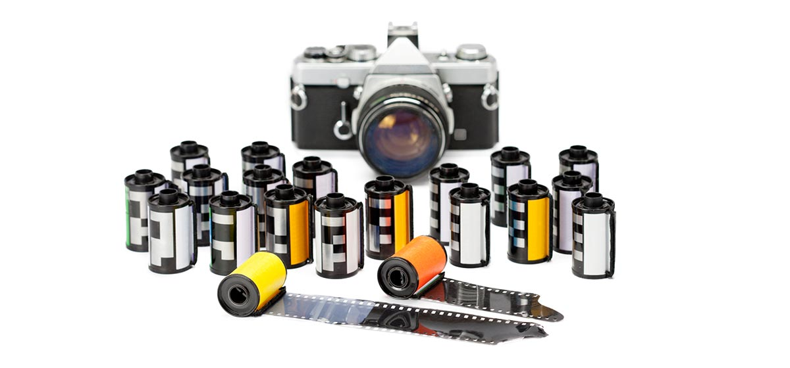

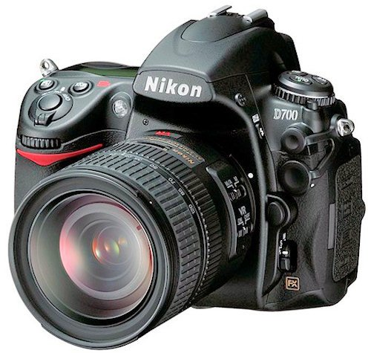 Οι σύγχρονες φωτογραφικές μηχανές είναι ψηφιακές. Η ψηφιακή φωτογραφική μηχανή είναι συσκευή η οποία καταγράφει εικόνες με ηλεκτρονικό τρόπο, σε αντίθεση με την συμβατική [φωτογραφική μηχανή](https://el.wikipedia.org/wiki/%CE%A6%CF%89%CF%84%CE%BF%CE%B3%CF%81%CE%B1%CF%86%CE%B9%CE%BA%CE%AE_%CE%BC%CE%B7%CF%87%CE%B1%CE%BD%CE%AE), η οποία όπως αναφέραμε καταγράφει εικόνες με χημικές και μηχανικές διαδικασίες. Οι περισσότερες ψηφιακές μηχανές μικρού μεγέθους (κόμπακτ) μπορούν, εκτός των φωτογραφιών, να καταγράψουν ήχο και βίντεο. Στο Δυτικό κόσμο, οι ψηφιακές φωτογραφικές μηχανές έχουν ήδη ξεπεράσει σε πωλήσεις τις μηχανές με [φιλμ](https://el.wikipedia.org/wiki/%CE%A6%CE%B9%CE%BB%CE%BC), αναγκάζοντας τους περισσότερους κατασκευαστές να εγκαταλείψουν την παραγωγή των δεύτερων.